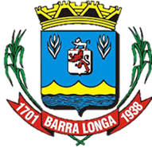
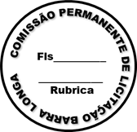
PREFEITURA MUNICIPAL DE BARRA LONGA
CNPJ 18.316.182/0001-70
Rodovia Edmundo Mariano da Costa Lanna,s/n Volta da Capela- Barra Longa/MG, CEP 35.447-000
Tel.: (31)3877-5282 e-mail: licitacao@barralonga.mg.gov.br

EXTRATO DE ADITIVO DE CONTRATO

Processo: nº 027/2025

Dispensa: nº 014/2025

Contrato: nº 40/2025

Objeto: Contratação de empresa para prestação de serviços técnicos especializados de engenharia em Segurança do Trabalho para elaboração e atualização do LTCAT (Laudo Técnico da Condições de Trabalho) e PGR (Programa de Gerenciamento de Riscos), bem como o preenchimento e trasnmissão dos dados pela plataforma do Esocial dos servidores do Municipio de Barra Longa/MG.

Contratante: Prefeitura Municipal de Barra Longa/MG;

Contratada: RP CARVALHO ASSESSORIA E GESTÃO LTDA, CNPJ nº 35.078.961/0001-01;

Aditivo do contrato para elaboração do PCMSO (Programa de Controle Médico de Saúde Ocupacional) para atender as demandas da Prefeitura Municipal de Barra Longa/MG, com valor para ser aditivado em 25% (vinte e cinco por cento) de R$ 2.450,00 (dois mil quatrocentos e cinquenta reais);

Assinatura: 11/06/2025.

Barra Longa, 11 de junho de 2025.

Vitória Aparecida Martins Silva
Agente de Contratação

